持久化

一、AOF 日志

1.1 如何实现？

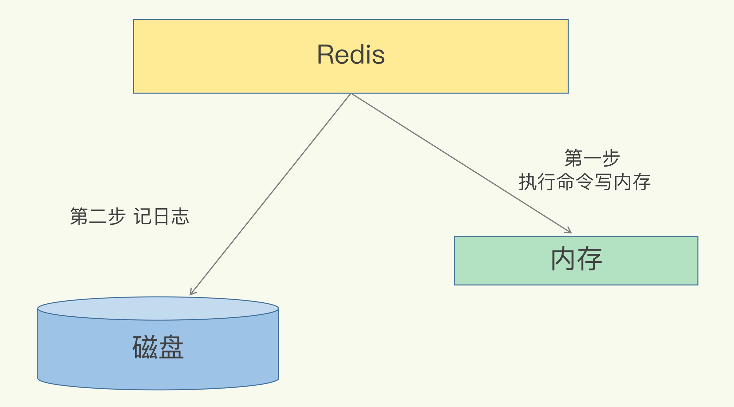

传统数据库的日志，例如 redo log（重做日志），记录的是修改后的数据，而 AOF 里记录的是 Redis 收到的每一条命令，这些命令是以文本形式保存的。

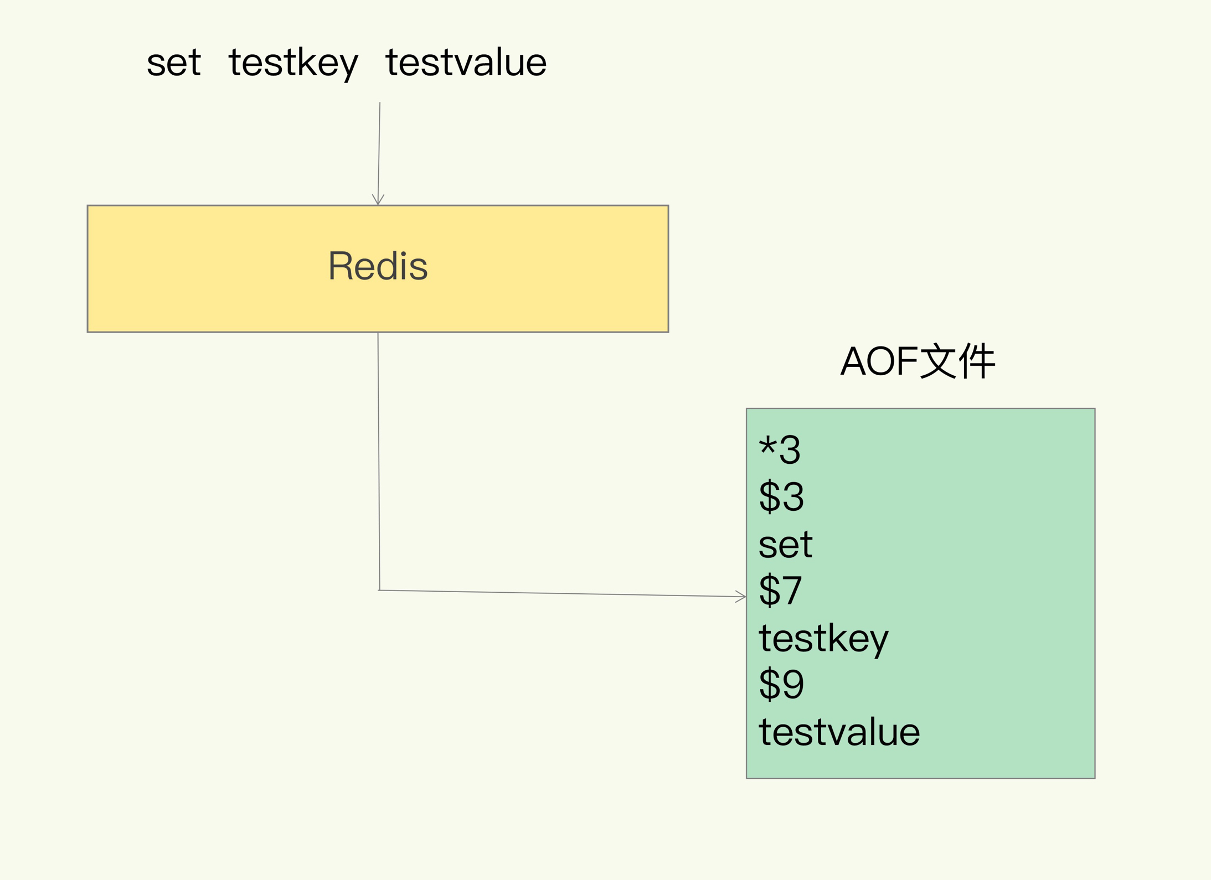

- [ ] “\*3”表示当前命令有三个部分

- [ ] 每部分都是由“$+数字”开头，后面紧跟着具体的命令、键或值。这里，“数字”表示这部分中的命令、键或值一共有多少字节。

好处：

- [ ] 避免出现记录错误命令的情况

- [ ] 不会阻塞当前的写操作

风险：

- [ ] 如果刚执行完一个命令，还没有来得及记日志就宕机了，那么这个命令和相应的数据就有丢失的风险。

- [ ] 可能会给下一个操作带来阻塞风险。这是因为，AOF 日志也是在主线程中执行的，如果在把日志文件写入磁盘时，磁盘写压力大，就会导致写盘很慢，进而导致后续的操作也无法执行了。

1.2 三种写回策略

AOF 配置项 appendfsync 的三个可选值

- [ ] Always，同步写回：每个写命令执行完，立马同步地将日志写回磁盘；

- [ ] Everysec，每秒写回：每个写命令执行完，只是先把日志写到 AOF 文件的内存缓冲区，每隔一秒把缓冲区中的内容写入磁盘；

- [ ] No，操作系统控制的写回：每个写命令执行完，只是先把日志写到 AOF 文件的内存缓冲区，由操作系统决定何时将缓冲区内容写回磁盘。

这三种写回策略都无法做到两全其美：

- [ ] “同步写回”可以做到基本不丢数据，但是它在每一个写命令后都有一个慢速的落盘操作，不可避免地会影响主线程性能；

- [ ] 虽然“操作系统控制的写回”在写完缓冲区后，就可以继续执行后续的命令，但是落盘的时机已经不在 Redis 手中了，只要 AOF 记录没有写回磁盘，一旦宕机对应的数据就丢失了；

- [ ] “每秒写回”采用一秒写回一次的频率，避免了“同步写回”的性能开销，虽然减少了对系统性能的影响，但是如果发生宕机，上一秒内未落盘的命令操作仍然会丢失。所以，这只能算是，在避免影响主线程性能和避免数据丢失两者间取了个折中。

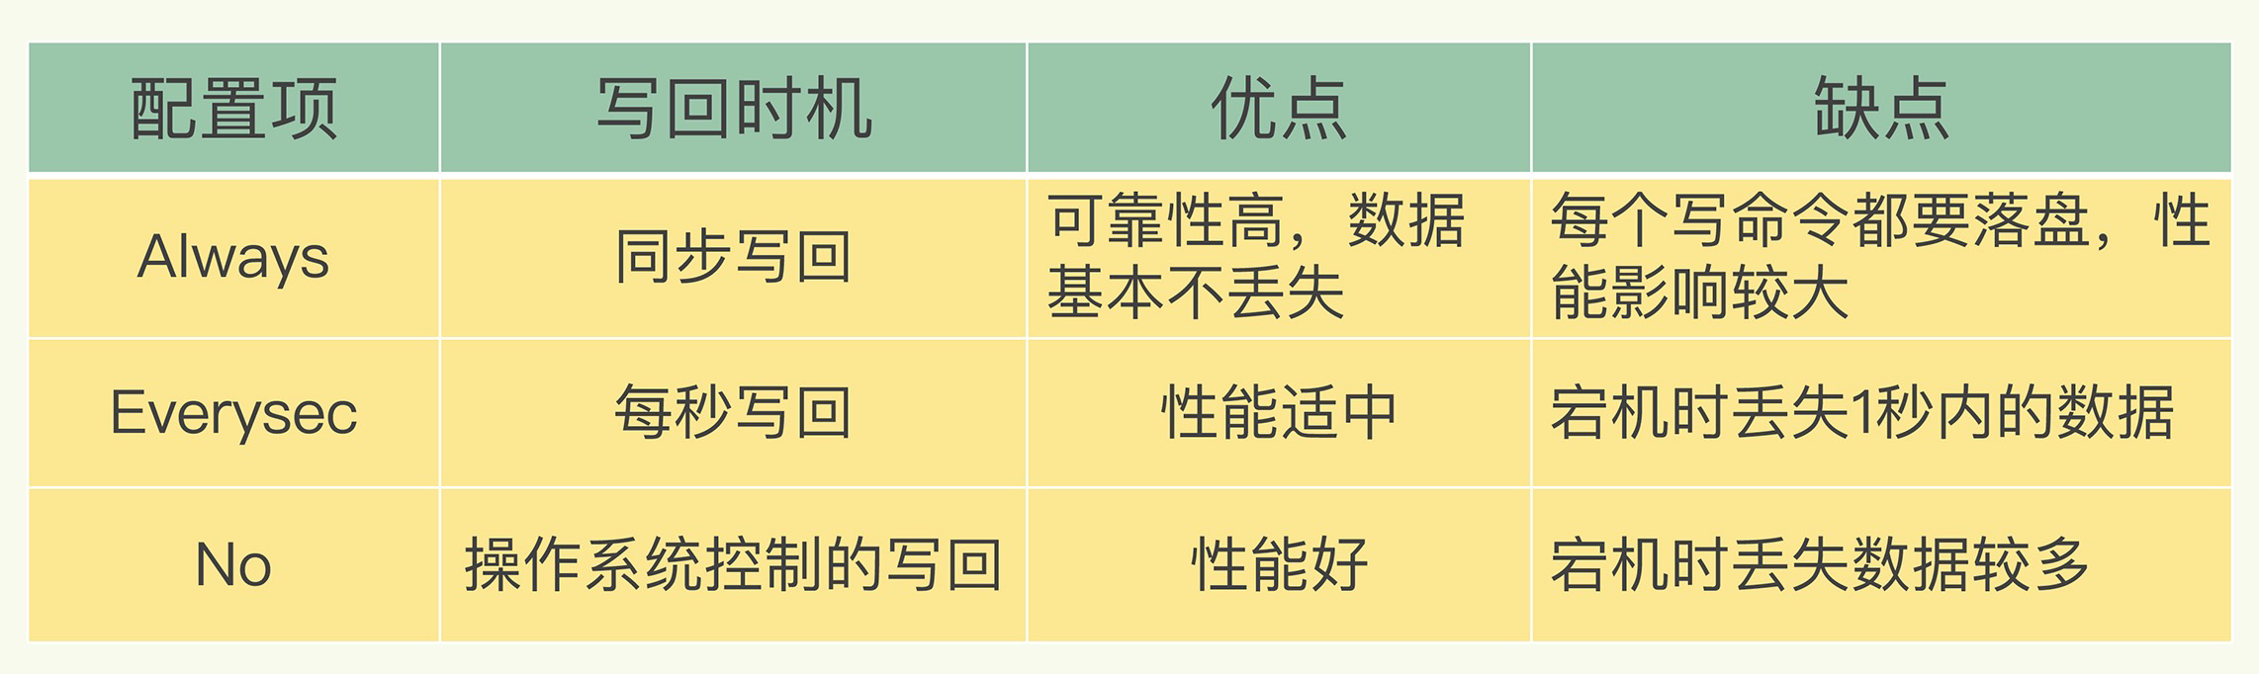

AOF 文件过大带来的性能问题：

- [ ] 文件系统本身对文件大小有限制，无法保存过大的文件；

- [ ] 如果文件太大，之后再往里面追加命令记录的话，效率也会变低；

- [ ] 如果发生宕机，AOF 中记录的命令要一个个被重新执行，用于故障恢复，如果日志文件太大，整个恢复过程就会非常缓慢，这就会影响到 Redis 的正常使用。

1.3 AOF 重写机制

AOF 重写机制就是在重写时，Redis 根据数据库的现状创建一个新的 AOF 文件，也就是说，读取数据库中的所有键值对，然后对每一个键值对用一条命令记录它的写入。

重写机制具有“多变一”功能。所谓的“多变一”，也就是说，旧日志文件中的多条命令，在重写后的新日志中变成了一条命令。

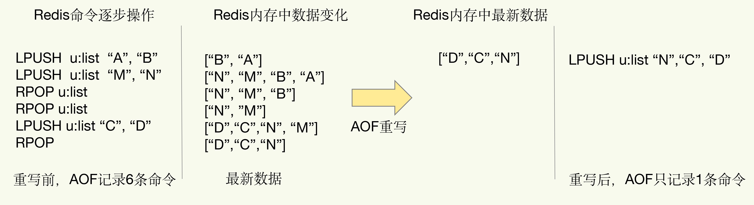

1.4 AOF 重写会阻塞吗?

和 AOF 日志由主线程写回不同，重写过程是由后台子进程 bgrewriteaof 来完成的，这也是为了避免阻塞主线程，导致数据库性能下降。“一个拷贝，两处日志”。

“一个拷贝”就是指，每次执行重写时，主线程 fork 出后台的 bgrewriteaof 子进程。此时，fork 会把主线程的内存拷贝一份给 bgrewriteaof 子进程，这里面就包含了数据库的最新数据。然后，bgrewriteaof 子进程就可以在不影响主线程的情况下，逐一把拷贝的数据写成操作，记入重写日志。

“两处日志”又是什么呢？

因为主线程未阻塞，仍然可以处理新来的操作。此时，如果有写操作，第一处日志就是指正在使用的 AOF 日志，Redis 会把这个操作写到它的缓冲区。这样一来，即使宕机了，这个 AOF 日志的操作仍然是齐全的，可以用于恢复。

而第二处日志，就是指新的 AOF 重写日志。这个操作也会被写到重写日志的缓冲区。这样，重写日志也不会丢失最新的操作。等到拷贝数据的所有操作记录重写完成后，重写日志记录的这些最新操作也会写入新的 AOF 文件，以保证数据库最新状态的记录。此时，我们就可以用新的 AOF 文件替代旧文件了。

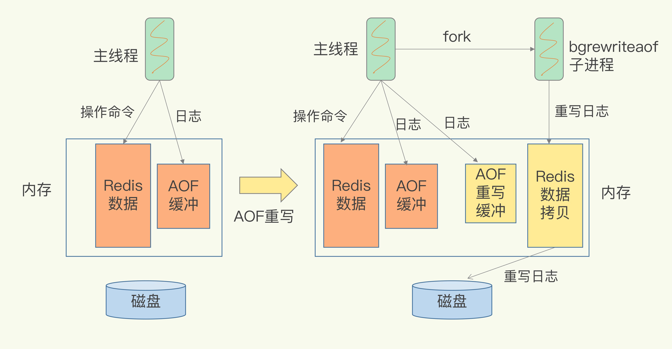

每次 AOF 重写时，Redis 会先执行一个内存拷贝，用于重写；然后，使用两个日志保证在重写过程中，新写入的数据不会丢失。而且，因为 Redis 采用额外的线程进行数据重写，所以，这个过程并不会阻塞主线程。

二、内存快照

所谓内存快照，就是指内存中的数据在某一个时刻的状态记录。即把某一时刻的状态以文件的形式写到磁盘上，也就是快照。

即使宕机，快照文件也不会丢失，数据的可靠性也就得到了保证。这个快照文件就称为RDB文件，其中，RDB就是Redis DataBase的缩写。

2.1 全量快照

Redis的数据都在内存中，为了提供所有数据的可靠性保证，它执行的是全量快照，也就是说，把内存中的所有数据都记录到磁盘中。

Redis提供了两个命令来生成RDB文件，分别是save和bgsave。

- [ ] save：在主线程中执行，会导致阻塞；

- [ ] bgsave：创建一个子进程，专门用于写入RDB文件，避免了主线程的阻塞，这也是Redis RDB文件生成的默认配置。

2.2 快照时数据修改

Redis借助操作系统提供的写时复制技术（Copy-On-Write, COW），在执行快照的同时，正常处理写操作。

即bgsave子进程是由主线程fork生成的，可以共享主线程的所有内存数据。bgsave子进程运行后，开始读取主线程的内存数据，并把它们写入RDB文件。

此时，如果主线程对这些数据也都是读操作（例如图中的键值对A），那么，主线程和bgsave子进程相互不影响。但是，如果主线程要修改一块数据（例如图中的键值对C），那么，这块数据就会被复制一份，生成该数据的副本。然后，bgsave子进程会把这个副本数据写入RDB文件，而在这个过程中，主线程仍然可以直接修改原来的数据。

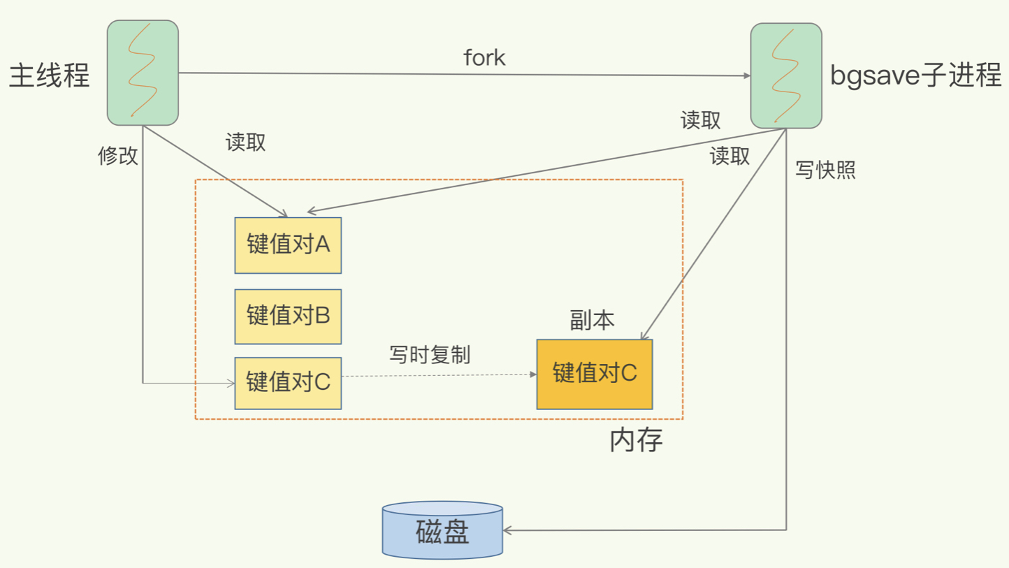

2.3 快照的间隔

如果频繁地执行全量快照，也会带来两方面的开销。

- [ ] 频繁将全量数据写入磁盘，会给磁盘带来很大压力，多个快照竞争有限的磁盘带宽，前一个快照还没有做完，后一个又开始做了，容易造成恶性循环。

- [ ] bgsave子进程需要通过fork操作从主线程创建出来。虽然，子进程在创建后不会再阻塞主线程，但是，fork这个创建过程本身会阻塞主线程，而且主线程的内存越大，阻塞时间越长。如果频繁fork出bgsave子进程，这就会频繁阻塞主线程了。

2.4 增量快照

做了一次全量快照后，后续的快照只对修改的数据进行快照记录，这样可以避免每次全量快照的开销。

在第一次做完全量快照后，T1和T2时刻如果再做快照，我们只需要将被修改的数据写入快照文件就行。但是，这么做的前提是，我们需要记住哪些数据被修改了。它需要我们使用额外的元数据信息去记录哪些数据被修改了，这会带来额外的空间开销问题。如下图所示：

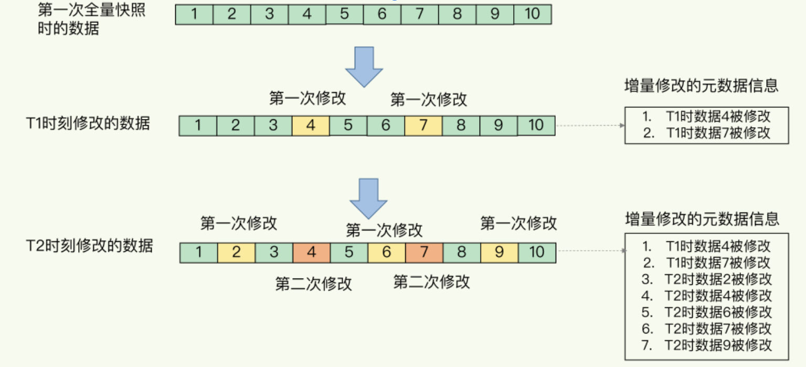

Redis 4.0中提出了一个混合使用AOF日志和内存快照的方法。简单来说，内存快照以一定的频率执行，在两次快照之间，使用AOF日志记录这期间的所有命令操作。

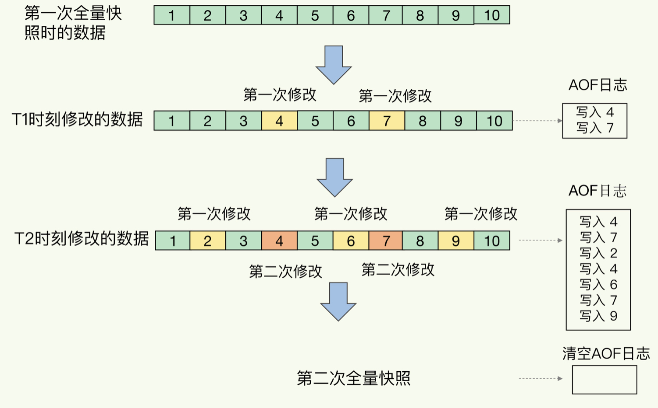

三、小结

- [ ] 数据不能丢失时，内存快照和AOF的混合使用是一个很好的选择；

- [ ] 如果允许分钟级别的数据丢失，可以只使用RDB；

- [ ] 如果只用AOF，优先使用everysec的配置选项，因为它在可靠性和性能之间取了一个平衡。